П А М Я Т К А

МЕРЫ ПОЖАРНОЙ БЕЗОПАСНОСТИ
В ОСЕННЕ-ЗИМНИЙ ПЕРИОД

С наступлением осенне-зимнего периода возрастает вероятность возникновения пожаров в жилом секторе.
Наиболее распространенной причиной возникновения пожара является нарушение правил эксплуатации бытовых электронагревательных приборов.
В целях обеспечения пожарной безопасности рекомендуется соблюдать следующие правила пожарной безопасности:
- не допускайте использования электронагревательных приборов кустарного производства;
- не оставляйте электронагревательные приборы включенными в электрической сети без присмотра;
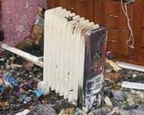
- не устанавливайте электронагревательные приборы вблизи штор, мягкой мебели;
- электроприборы должны быть только заводского изготовления, устанавливаться на специальной несгораемой подставке и на расстоянии не менее 1 метра от мебели, штор и других горючих материалов;
- уходя из дома, даже ненадолго, обязательно отключайте от электросети все электроприборы, в том числе и те, которые находятся в «режиме ожидания» (телевизор, музыкальный центр и т. д.);
- не допускайте применения самодельных электронагревательных приборов, плавких некалиброванных вставок – «жучков» и других самодельных устройств защиты от перегрузки и короткого замыкания;
- следите за исправностью электропроводов (электрошнуры, имеющие повреждения изоляции, должны заменяться), не соединяйте электрошнуры с помощью « скруток»;
- не сушите белье над электронагревательными и газовыми приборами;
- монтаж и ремонт электропроводки и электрооборудования проводите с помощью специалистов-электриков предприятий, имеющих лицензию на проведение данного вида работ;
- использование неисправных розеток, вилок, выключателей, а также перегрузка электросети при одновременном включении нескольких мощных электроприборов может вызвать повреждение электропроводки и пожар.
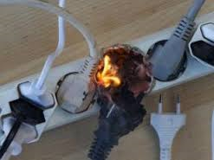
Помните, что курение в постели, особенно в нетрезвом виде, часто является распространенной причиной пожара.
В случае возникновения возгорания, в первую очередь вызовите пожарную охрану по телефону «01» или единому телефону вызова экстренных служб «112», сообщив адрес, что горит, и после этого приступайте к тушению пожара подручными средствами.

Если пожар принимает угрожающие размеры и самостоятельно справиться с огнем не удается, то нужно покинуть помещение, отключив электроснабжение и газ, плотно закрыть двери.

ЗАПРЕЩАЕТСЯ:

- пользоваться электроутюгами, электроплитками, электрочайниками и другими электронагревательными приборами, не имеющими устройств тепловой защиты, без подставок из негорючих теплоизоляционных материалов, исключающих опасность возникновения пожара;
- закрывать электрические лампочки абажурами из горючих материалов.

УВАЖАЕМЫЕ ГРАЖДАНЕ!

Будьте внимательны и осторожны в обращении с бытовыми электронагревательными приборами, берегите себя и своих близких,
а также своё имущество от пожара.

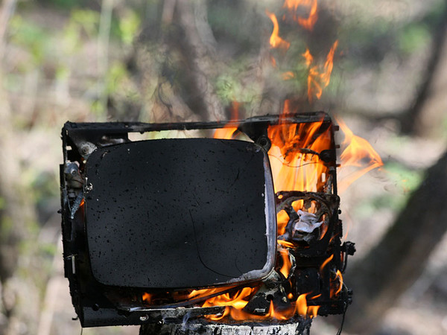

При пожаре звоните по телефону 101 или по единому номеру вызова экстренных служб 112!

КОМИТЕТ ПО ОБЕСПЕЧЕНИЮ БЕЗОПАСНОСТИ
ЖИЗНЕДЕЯТЕЛЬНОСТИ НАСЕЛЕНИЯ
КИРОВСКОЙ ОБЛАСТИ

